專題製作計畫書
班級 | 餐管科3年3班
製作主題 | "百龍"棒蛋糕
製作方法 | ■問卷法 □訪問法 □觀察法 ■文獻蒐集  ■其他（■實驗法）
研究目的 | 1.暸解百香果及火龍果的歷史、品種、營養成份與功效產地、產季、售價。  2.探討百香果及火龍果的利用價值。  3.研發創新並製作出獨特水果風味棒蛋糕產品。  4.探討百香果及火龍果融入蛋糕製作之可行性。  5.透過養生蛋糕使產品提高價值感且希望產品廣為眾人喜愛。
製作大綱 | 1.研究百香果及火龍果的營養價值。  2.探討百香果及火龍果的利用價值。  3.調查本產品市場接受度。  4.研發百香果及火龍果蛋糕的養身配方。  5.蒐集百香果及火龍果營養成分相關資料。  6.調查百香果及火龍果養身蛋糕的接受度及喜愛度。
預期效果 | - 1.百香果及火龍果的利用價值高。  - 2.百香果及火龍果養身蛋糕的商品價值高。  3.百香果及火龍果養身蛋糕滿意度及接受度皆高。  4.百香果及火龍果養身蛋糕的外觀色澤及口味接受度高。
學生姓名 | 組長：曾湘庭  組員：劉佳慧'吳育珊'林郁涵'陳柏全
指導老師 | 林宜萱老師

高雄市高英高級工商職業學校
Kao Ying Industrial Commercia1l Vocational High School

專題製作報告


〝百龍〞棒蛋糕

指導老師： 莫如齊 老師
科別班級： 餐管 科 3 年 3 班
組 長： 曾湘庭
組 員：劉佳慧'吳育珊'林郁涵'陳柏全

中 華 民 國 105年 01 月 27

致謝
在這次專題製作中讓我們學到了很多，不論是理論還是技術方面都增進了不少知識，首先我們要感謝林宜萱老師的細心指導，在忙碌的學期中，還特地抽空與我們討論和研究專題，並耐心的替我們解決所有遇到的問題，老師對於專題的付出難以言喻；在做專題時，所學習的東西及範圍很廣，除了必需將高職三年學習到的知識、技能，發揮的淋漓盡致外，還得學以致用，才能學習在此以外的東西，例如電腦應用程式Word、Excel、PowerPoint的應用，在這之前，我們對這些程式的應用可說是一竅不通，但是因為專題製作的關係，我們學到了許多各程式上的應用和知識，雖然稱不上是厲害且得心應手，但已經為我們在製作上帶來許多的便利，這些全都是老師所指導，為此，老師在我們心目中的地位和敬佩，又更上一層。
而在這當中，陪我們一起成長學習的夥伴們，若沒有你們這群好同學，相信我們的過程就沒有如此美好的回憶，這些也將為我的學習歷程，更添加一種經驗，更是在求學生涯中，最難忘的一個記憶。
最後，感謝我們的家人，讓我們在求學的過程中，沒有後顧之憂，給予我們鼓勵與支持，因為有了你們這些家人，我們才能安心地學習知識和求學，為此，很感謝你們。我認為學習是一個永無止境的平行線和過程，未來自己所面臨的一切，並沒有一個計劃，也使我們在不確定的社會裡，競爭激烈，學習和認真更是一種態度，因為任何待人處世的道理，都是需要用心去體會及學習的。我們在高英的求學階段中，是我們非常珍貴的記憶，因為其中有歡笑、悲傷、吵架和高興等，在這段期間我們所接觸到的人、事、物，都將為我們下個階段，增添一份回憶也增加一份無形的動力！

曾湘庭、劉佳慧、吳育珊、林郁涵、陳柏全謹誌
民國105年1月

摘要
追求健康與天然飲食，為現代人飲食重要訴求。近來食安問題層出不窮，添加過多食品添加物及色素，對身體造成過重負擔，本組針對此議題，研究水果口味的棒蛋糕，將一般所喜愛的蛋糕加以改造成可愛造型的棒蛋糕期望能被消費者所喜愛，並為在地農產品另尋不同出路。
本組製作的百龍棒蛋糕，透過問卷結果顯示，以百香果口味受喜愛程度較高；60 %的受訪者吃出百香果口味的棒蛋糕(匿名為B產品)外添加了百香果醬六成;
以上受訪者吃出紅龍果口味棒蛋糕(匿名為A產品)外添加火龍果醬；四成以上
的受訪者願意購買百香果口味的棒蛋糕及將它贈送親友。由此可知將台灣在地農產品加入棒蛋糕中確實是可行的，不僅可讓產品產生獨特風味增加其商品價值，也可為南台灣的在地農產品另尋新契機。

關鍵詞：紅龍果、百香果、棒蛋糕、在地農產品

目錄
致謝 I
摘要 II
目錄 III
表目錄 V
圖目錄 VI
壹、前言 1
一、製作動機 1
二、製作目的 1
三、預期成效 1
四、專題製作流程 1
貳、理論探討 2
一、蛋糕相關文獻探討 2
(一)蛋糕的由來............................................................................................2
(二)蛋糕的種類.............................................................................................2
二、百香果相關文獻探討 3
（一）百香果的介紹 3
（二）百香果的營養價值 4
三、火龍果相關文獻探討 4
（一）火龍果的介紹 4
（二）火龍果的營養價值.............................................................................4
六、感官品評之描述分析. 6
參、專題製作 6
一、研究對象 6
二、研究方法 6
三、專題製作架構 7
四、專題實作使用器具、設備及材料 7
（一）專題實作使用器具/設備 7
五、專題實作步驟與方法 9
七、專題製作 10
（一）百香果棒蛋糕..................................................................................10
（二）火龍果棒蛋糕..................................................................................10
肆、製作成果 12
一、問卷設計 12
二、資料分析 12
（一）評分標準 12
（二）感官品評描述分析 13
伍、結論與建議 14
一、結論 14
（一）感官品評之描述分析(整體) 14
(二)受訪者對本產品吸引度之分析 15
(五)受訪者對本產品購買意願之分析 15
二、建議 15
（一）製作材料方面 15
（二）製作外觀方面 15
（三）研究範圍及對象 15
三、專題製作心得 15
陸、參考文獻 16

圖目錄
圖1-1製作流程圖 2
圖3-1製作架構圖 8

壹、前言
一、製作動機
我們這組的組員，大部份的生長環境都來自於以務農為主的小農村，家中的食物來源，也有很多都是來自於自家人的手，也因此讓我了解到農人們靠＂天＂給飯吃的辛勞與無奈。追求健康與天然的飲食為現代人飲食重要素求之一(蔡錦綿，2011)
百香果，其營養成分主要有鈉、鉀、鈣、鎂、磷、鐵、鋅、有機酸、胺基酸、維生素A.B₁.B₂.C、膠原蛋白．而營養成分功效有消除疲勞、促進食慾、幫助恢復體力、預防肌膚乾燥、養顏美容、生津止渴、清腸開胃、解油膩、幫助消化、強化免疫力、增加兒童抵抗力、促進腸胃蠕動.清除宿便、預防動脈硬化等。
火龍果作為一種低熱量、高纖維的水果，其食療作用就不言而喻了，經常食用火龍果，能降血壓、降血脂、潤肺、解毒、養顏、明目，對便秘和糖尿病有輔助治療的作用，低熱量、高纖維的火龍果也是那些想減肥養顏的人們最理想的食品，可以防止“都市富貴病”的蔓延。
由於現今的產品越做越精緻，近來食安問題層出不窮，添加過多食品添加物、色素及香料，對身體造成過重負擔，本組針對此議題，研究加入台灣具特色的農產品－百香果、紅肉火龍果，製作出天然口味的蛋糕，期望能被消費者所喜愛，並為在地農產品另尋不同出
二、製作目的
（一）了解百香果與火龍果的營養價值
（二）探討百香果與火龍果這兩樣產品結合的可能性
（三）研發並製作出獨特風味的產品
（四）希望產品廣為眾人喜愛
三、預期成效
（一）百香果與火龍果的利用價值
（二）百香果與火龍果棒蛋糕的商品價值高
（三）百香果與火龍果棒蛋糕滿意度及接受度
（四）百香果與火龍果棒蛋糕外觀色澤及口味接受度
三、專題製作流程
（一）製作流程
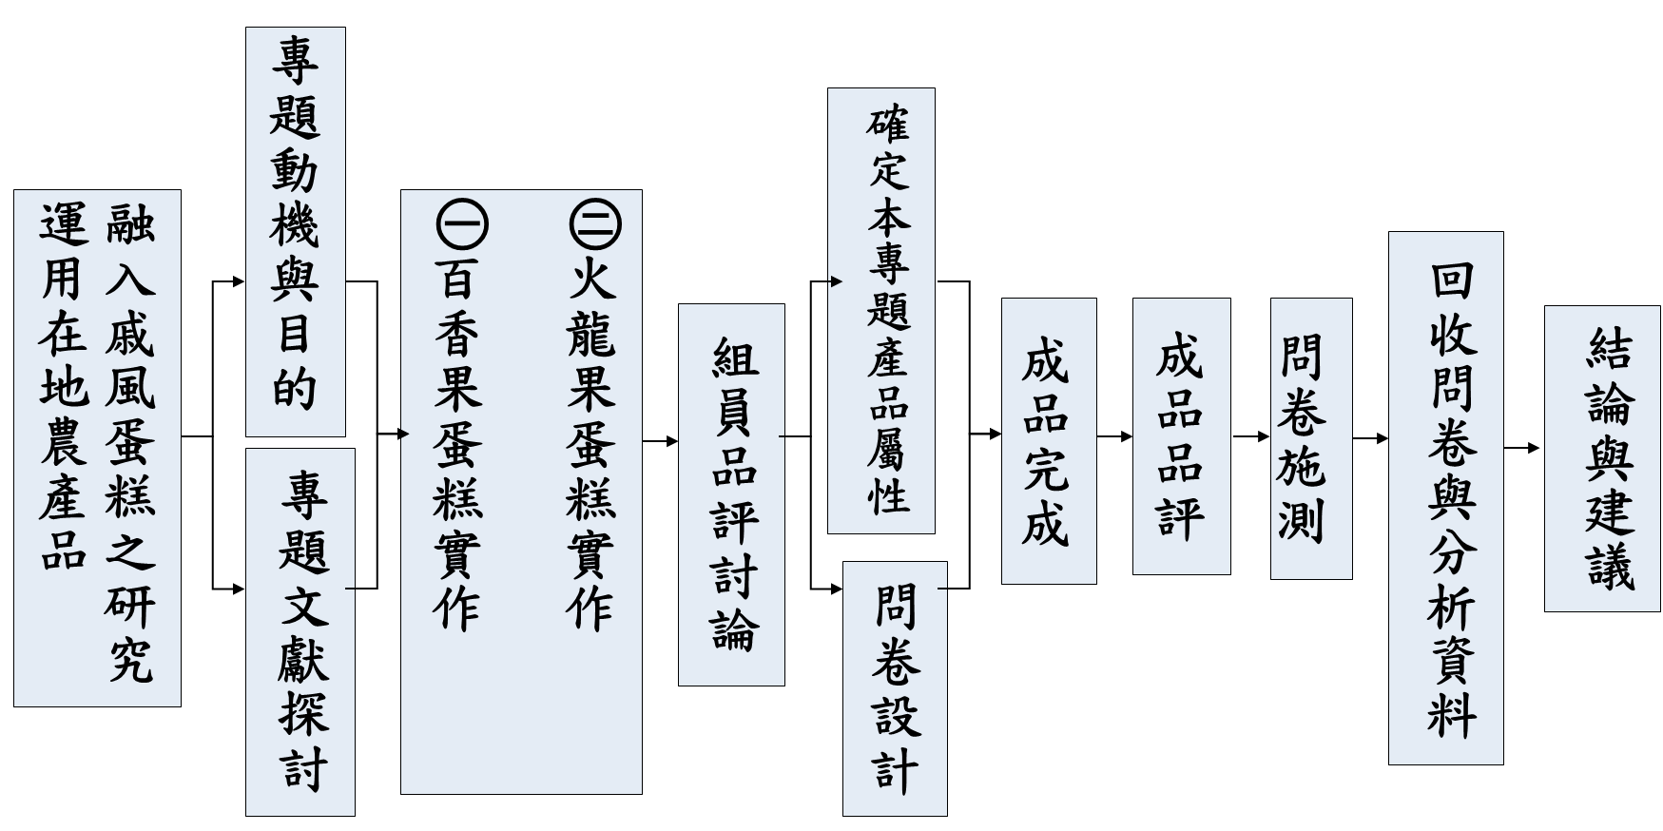
圖1 製作流程圖
資料來源：本專題整理
一、棒蛋糕相關文獻探討
棒蛋糕是來自於英國近期流行的蛋糕因造型可愛和多變的造型受廣大的小朋友喜愛，這種小巧可愛的棒蛋糕原來自英國的
烘焙店創製，近年來漸漸流行在生日宴會上。
資料來源:( 方芍堯-2013年)
表1棒蛋糕的總類
名稱 | 圖片 | 名稱 | 圖片 | 名稱 | 圖片
造型棒蛋糕 | 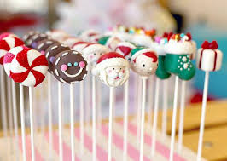 | 造型棒蛋糕 | 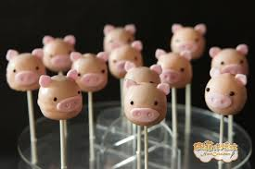 | 造型棒蛋糕 | 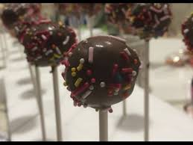

二、蛋糕相關文獻探討

(一)蛋糕的由來
最早的蛋糕是用幾樣簡單的材料做出來的，這些蛋糕是古老宗教神話與奇蹟式迷信的象徵。早期的貿易路線使異國香料由遠東向北傳送，堅果、花露水、柑橘類水果、棗子及無花果從中東引進，甘蔗則從東方國家與南方國家輸入。
在當時歐洲黑暗時代，這些珍奇的原料只有僧侶與貴族才能擁有，而糕點創作則是蜂蜜薑餅以及扁平硬餅乾之類的產品。慢慢的，之後隨著貿易往來的頻繁，西方國家的飲食習慣也跟著徹底的改變。
從十字軍東征返家的士兵和阿拉伯商人，把香料的運用和中東的食譜散播開來。在中歐幾個主要的商業重鎮，烘焙師傅的同業公會也同時組織起來。而在中世紀末，香料已被歐洲各地的富有人家廣為使用，更增進想像力豐富的糕點烘焙技術。等到堅果和糖大肆流行時，杏仁糖泥也跟著大眾化起來，這種杏仁糖泥是用木雕的凸版模子烤出來的，而模子上的圖案則與宗教訓誡多有關聯；蛋糕最早起源於西方，之後才慢慢的傳入中國。
資料來源:(蛋糕-中文百科在線2013年)

(二)蛋糕的種類
蛋糕分類方法很多，可以依原料、質地、口味、成型方法、製程等來分類，依質地分為以下幾種
表2蛋糕的分類
名稱 | 圖片 | 說明
輕奶油蛋糕 | 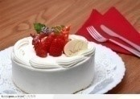 | 油脂含量30-60%；泡打粉使用量為4-6%；糖量大於100%；鹽2-3%左右，蛋則隨著糖的用量而增減。
重奶油蛋糕 | 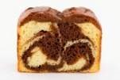 | 油脂含量40-60%；泡打粉使用量0-2%；糖量≦100%
水果類蛋糕 | 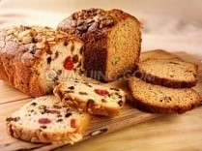 | 通常都以乾果類食材而製作
麵糊類蛋糕 | 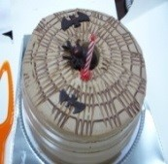 | 高油脂量的產品，一般使用固體油來製作，經由攪拌時拌入大量空氣，使麵糊在烤焙時產生膨大的作用。配方中，若油脂含量>6%時，不使用膨大劑；油脂含量<6%時，需要使用泡大粉或蘇打粉，來幫助蛋糕膨脹。麵糊類蛋糕的基本材料為：麵粉、糖、油、蛋、奶水等。
乳沫類蛋糕 | 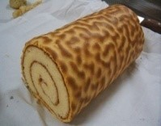 | 也稱為清蛋糕。在配方中幾乎不含任何油脂，而以蛋白起泡性，在攪拌中拌入大量空氣，受熱膨大，不需加任何膨大劑。乳沫類蛋糕材料選用很簡單，以麵粉、糖、鹽、蛋等，可加入少許奶水製作。
蛋白類蛋糕 | 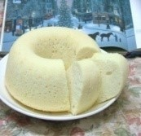 | 以蛋白打發為主體，蛋白約為45-48%，低筋麵粉15-17%，細砂糖為35-36%，鹽0.4%，塔塔粉0.6%；顏色較潔白，產品也較鬆軟，配方內不使用任何油脂和化學膨大劑，內部顏色潔白，
海綿類蛋糕 | 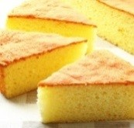 | 含水率高，要保持柔潤口感及降低水活性，使產品保存安全性提高，必須使用紅糖、蜂蜜、寡糖、乾油等吸濕性強的糖質。
戚風類蛋糕 | 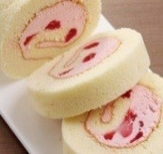 | 將各種餅乾以夾心奶油、果醬、巧克力等夾心或表面裝飾。
資料來源:(Shuling Zhou- 1993年)

一、百香果相關文獻探討
（一）百香果發展史
台灣的百香果是在1901年至1907年間日本人田代安定先生從東京的石川植物園帶入幾株紫色種的百香果，後來逸出野外，成為台灣低海拔的歸化野生植物之一。1964年由夏威夷的泛太平洋農場引進黃色種百香果，並在彰化、南投一帶推廣栽植，1975年鳳山熱帶園藝試驗分所利用紫色種與黃色種雜交，而選育出具有自交親和性的雜交品種，1981年正式命名為「台農一號」，成為台灣栽培百香果的主要品種。

（二）百香果的種類及產地
全世界的西番蓮屬的植物約有400種之多，主要是觀賞用的園藝植物，而做為果樹栽培用的種類主要包括紫色種與黃色種的百香果。台灣栽培的百香果主要以台灣培育出來的雜交種為主，紫色種已成為野生植物，而黃色種的栽培較為有限。
百香果生性強健，一般播種定植之後約8到10個月即可開花結果，而且同一植株約可採收果實達4至5年。黃色種百香果的花期在每年的5月到12月，不過因為具有自交不親和性，柱頭下垂時不易接觸到花藥，必須採取人工異花異株授粉才能結果，作業比較繁複。而花期從12月到5月的台農一號及紫色種百香果，由於柱頭可以接觸到花藥，因此只要靠蜜蜂或其它蟲媒傳播花粉，即可結果。一般百香果開花後約經60至80天即可採收果實，果皮轉為成熟的果色之後會自然掉落地面，採收時從地面撿取即可，此時風味最佳。果實未轉色之前千萬不要摘取，即使再予催熟也只有酸味，風味不佳。台灣的百香果產地以台東、南投、台南等地為主。產期約6月上旬至12月下旬，盛產期夏季七月。百香果的價錢大約在一斤25~29元。
（三）百香果的價值
百香果是原產於熱帶美洲的芳香水果，一直有「果汁之王」的美譽。百香果獨特的酸甜口感，總是讓愛酸的人欲罷不能，讓怕酸的人又愛又恨，一般輕輕搖晃百香果，果內有「水聲」或「晃動」的感覺，這顆百香果往往酸度較高。百香果剖開之後，裡面除了種子以外，就是我們食用的部份，其實它並不是果肉，而是保護種子的假種皮。橙黃色的假種皮呈透明狀，又香又酸且稍帶甜味，好像濃縮果汁般，而假種皮的黃色就是天然類黃酮的顏色，不含其他纖維或果肉，堪稱是最天然的高濃度消炎天然藥物。
種類名稱 | 圖片 | 種類名稱 | 圖片 | 種類名稱 | 圖片
紫色  百香果 | 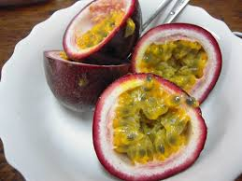 | 黃金  百香果 | 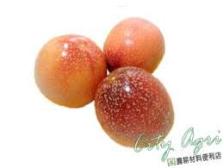 | 滿天星  百香果 | 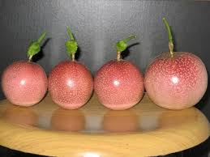
資料來源:( 薛聰賢 -2003年)

二、火龍果相關文獻探討
（一）火龍果發展史
1645年荷蘭人將自花不親和的火龍果帶到台灣，但因結果率不佳，並未成為經濟果樹，後來逸出生長，成為台灣野外的馴化外來植物之一。後來有傳教士把黃肉的火龍果帶進台灣，但年份已不可考，只有在台東地區留下一棵火龍果的百年老樹，不過黃肉品種一直未能在台灣推廣開來。現在栽培的火龍果以台灣自行選育出來的白肉與紅肉品種為主，由於符合現代人的養生需求，因此已經成為台灣夏季的重要水果之一。
資料來源:( 卉子-2015年)

（二）火龍果的種類及產地
台灣的火龍果品種主要包括早期引進的本地種，引自越南的白肉品種、紅肉品種，還有台灣自行培育的白肉品種、紅肉品種等三大類，特別是台灣的育種者非常多，因此自行育出許多品種，品質各有千秋。目前市面上販售的火龍果多為台灣培育的品種。
台灣的火龍果於台灣各地均有栽培，但以彰化、台南的栽培面積最大，是主要的火龍果產地。台灣的火龍果產期集中於5~10月，一般以5~6月及9~10月的火龍果品質最好，價錢最高能到100元目前價錢是89一斤
（三）火龍果的營養價值
火龍果為仙人掌科的三角柱屬植物，營養豐富，含有一般植物少有的植物性白蛋白以及花青素，還有豐富的維生素和水溶性膳食纖維，因此具有減肥、降低膽固醇、潤腸以及預防大腸癌等功效。
火龍果所含有的植物性白蛋白是植物中相當稀有的成分，具有黏性和膠質，可和和人體內的重金屬離子結合，再由排泄系統排出體外，因此具有很好的解毒效果，對胃壁也有保護的效用。
資料來源:( 卉子-2015年)

表3火龍果總類
種類名稱 | 圖片 | 種類名稱 | 圖片 | 種類名稱 | 圖片
白肉  火龍果 | 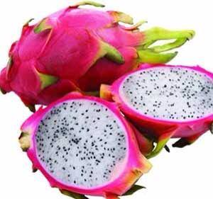 | 黃皮白肉  火龍果 | 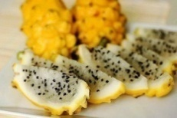 | 紅肉  火龍果 | 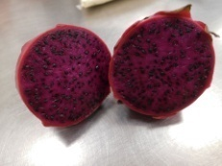
資料來源:( 卉子-2015年)

１、棒蛋糕原始配方與製作程序
圓球磅蛋糕 24個
配方表:
材料 | 重量(公克)
奶油 | 150
白砂 | 150
鹽 | 2.5
蛋 | 150
低筋 | 150
器具 | 數量
孔半圓 | 模子1個

2、製作方法與步驟
做法：
（1) 烤箱預熱到180℃。（這種模子很好，不用塗油）
（2) 奶油加糖、鹽打均勻，再把蛋一個一個加入打到融合。一定要完全融合才能加第二個。
（3) 把麵粉篩入，輕輕拌勻即是麵糊。裝在擠花袋裡。
（4) 把大約半量的麵糊平均擠入模子裡，約只盛裝到凹洞的一半容量。放入烤箱下層，烤約4分鐘。
（5) 取出，兩手用乾布墊著拿起烤盤旋轉，讓麵糊佈滿整個模子底部。
（6) 再烤4~ 8分鐘直到烤熟，扣出。
（7) 把剩下的一半麵糊平均擠入模子，把烤好的半圓蛋糕一一倒蓋在上面，壓下去一點黏住麵糊。
（8) 再放回烤箱最下層，只用下火烤約10分鐘。如果不能只開下火，就在上方蓋張鋁箔以免烤得太黑。
（9) 可以拿起一個蛋糕看看底面顏色，即知是否烤熟。烤熟後即可扣出一個個圓球蛋糕。
資料來源:( 方芍堯-2013年)

四、棒蛋糕的配方
專題實作棒蛋糕配方
表1專題實作棒蛋糕配方
材料 | 百香果棒蛋糕  (公克) | 火龍果棒蛋糕  (公克)
奶油 | 120 | 120
雞蛋 | 100 | 100
砂糖 | 150 | 150
麵粉 | 180 | 180
奶油乳酪 | 120 | 120
鮮奶 | 120 | 120
蘇打粉 | 2.5 | 2.5
發粉 | 1 | 1
白巧克力 | 75 | 75
百香果 | 300
火龍果 |  | 300

1.專題製作步驟說明
(一)專題實作：小量製作原配方之「火龍果棒蛋糕」與「百香果棒蛋糕兩種產品。
(二)本組員品評：由本專題組員針對成品作討論，並確定以「火龍果棒蛋糕」為例。
(三)產品之品評：利用問卷調查法針對本產品之研究對象實施問卷調查→回收問卷與資料分析→結論與建議。

一、設備及器材
(一)專題實作方法說明
專題使用器具/設備，如圖1
器具/設備名稱 | 圖片 | 器具/設備名稱 | 圖片
馬口碗 | 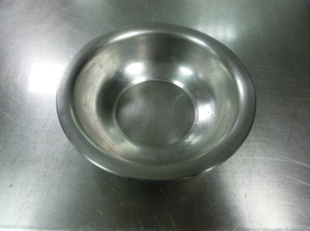 | 塑膠刮刀 | 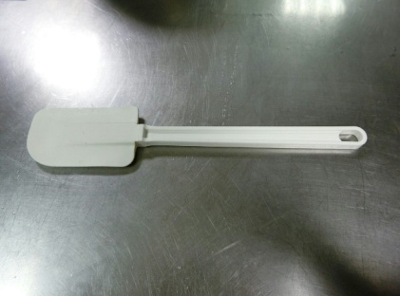
鋼盆 | 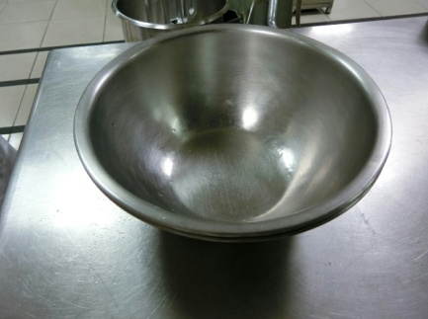 | 菜刀 | 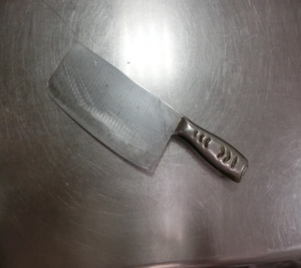
配菜盤 | 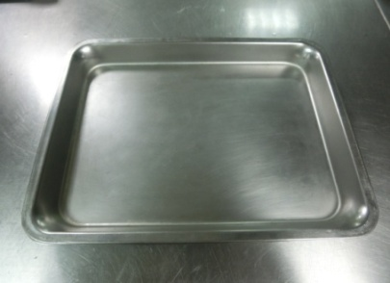 | 砧板 | 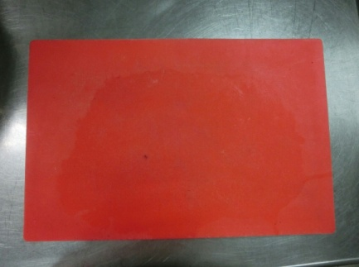
打蛋器 | 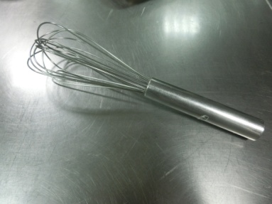 | 果汁機 | 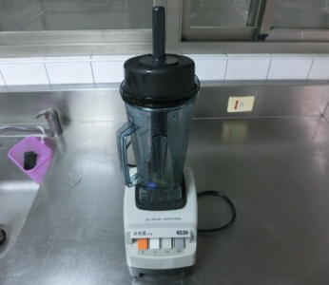
湯匙 | 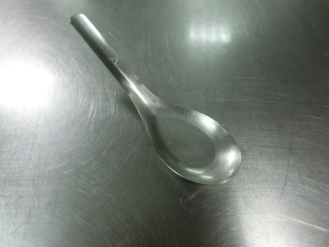 | 球型蛋糕模 | 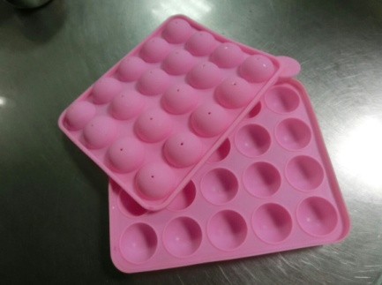
竹籤 | 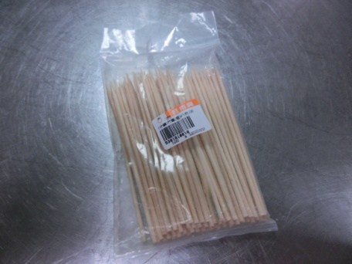 | 烤箱 | 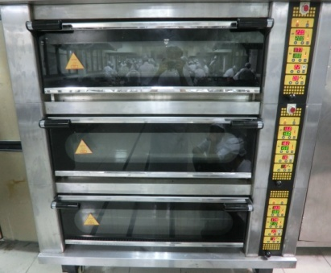
磅秤 | 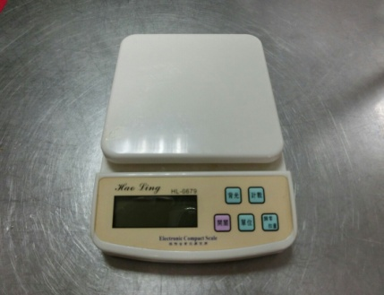 | 濾網 | 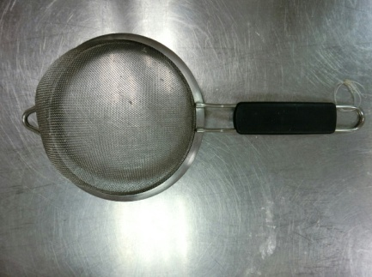
圖1 本專題使用器具/設備圖資料來源：本專題整理
(二)專題實作使用材料，如圖2
材料名稱 | 圖片 | 材料名稱 | 圖片
火龍果 | 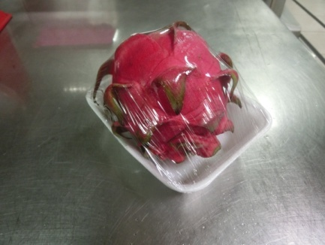 | 百香果 | 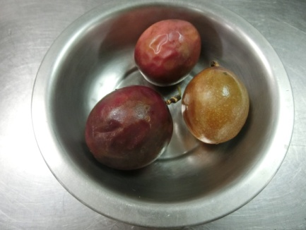
細砂糖 | 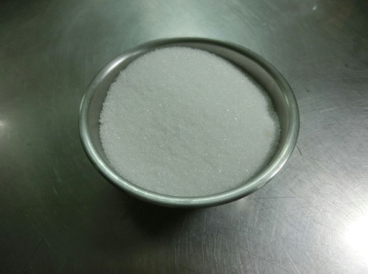 | 檸檬汁 | 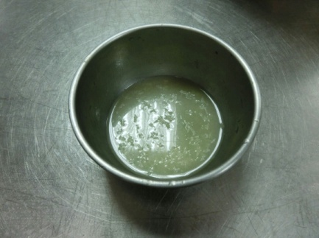
奶油 | 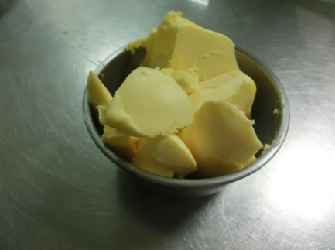 | 鮮奶 | 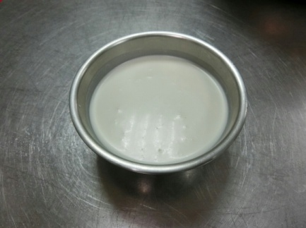
雞蛋 | 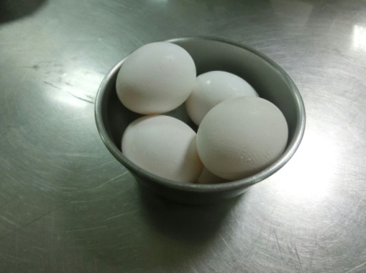 | 發粉 | 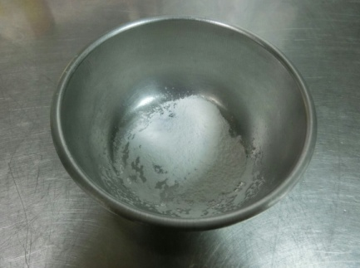
麵粉 | 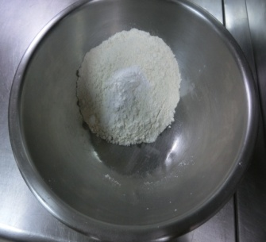 | 蘇打粉 | 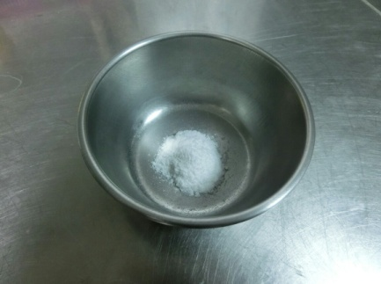
白巧克力 | 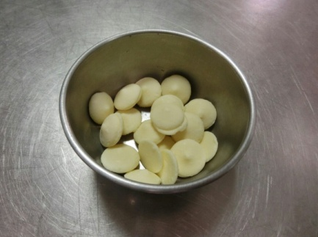
圖2 本專題使用材料圖
資料來源：本專題整理

(三)實作過程
1.本專題火龍果棒蛋糕製作方法，如圖3
製作步驟 | 圖片 | 製作步驟 | 圖片
1.取新鮮火龍果 | 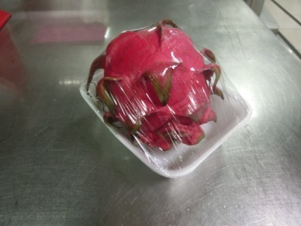 | 2.將火龍果切成適當大小 | 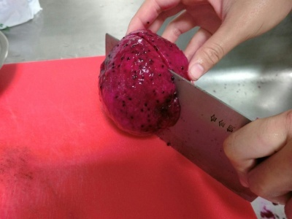
3.將新鮮火龍果肉留一些備用 | 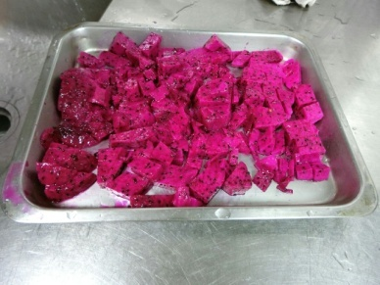 | 4.300g果肉用果汁機打成汁 | 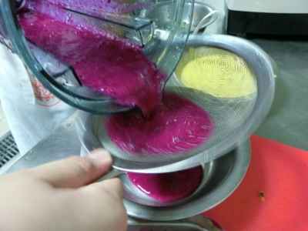
7.將奶油室溫溶化加入砂糖 | 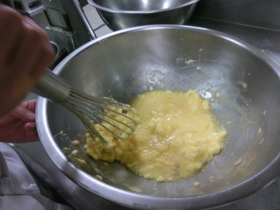 | 8.加入麵粉 | 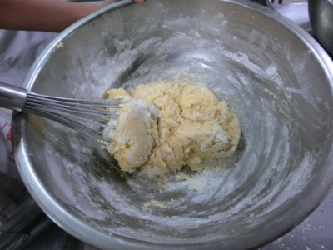
9.加入牛奶 | 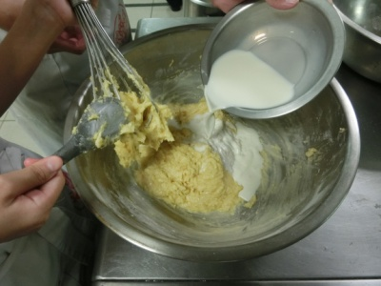 | 11. 成麵糊即可 | 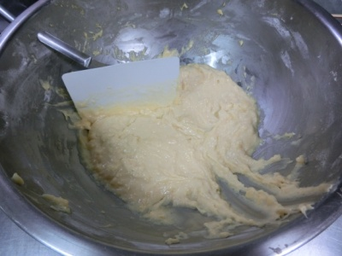
12.將麵糊到進蛋糕模中 | 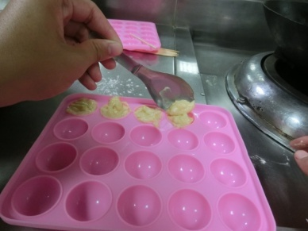 | 13.完成圖 | 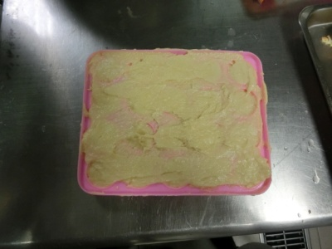
14  將蓋子蓋上  進入烤箱  170/170烤30分 | 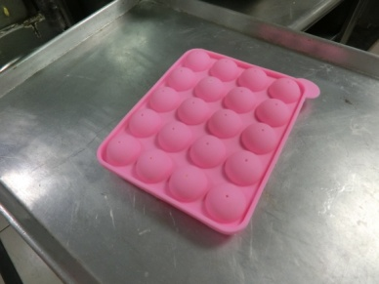 | .15.將球狀  蛋糕取出 | 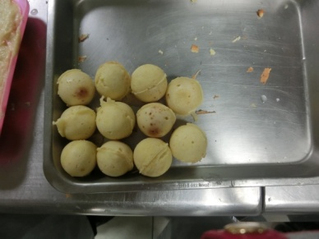
16.將外皮裹上火龍果醬 | 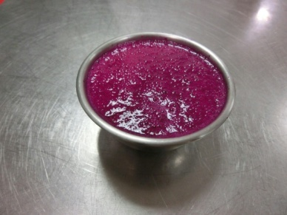 | 17.棒蛋糕成品圖 | 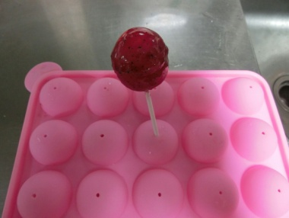

圖3 本專題火龍果棒蛋糕製作圖解
資料來源：本專題整理
2.本專題百香果棒蛋糕製作方法，如圖4
製作步驟 | 圖片 | 製作步驟 | 圖片
1.取新鮮百香果 | 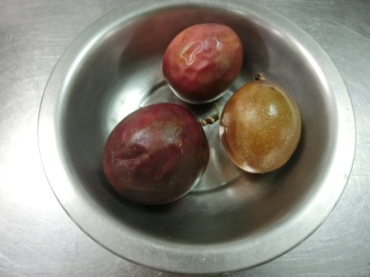 | 2.將百香果切半 | 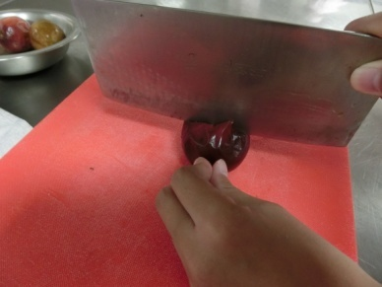
3.將果肉挖出 | 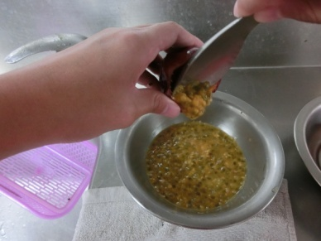 | 4.將300g百香果放入果汁機打成汁 | 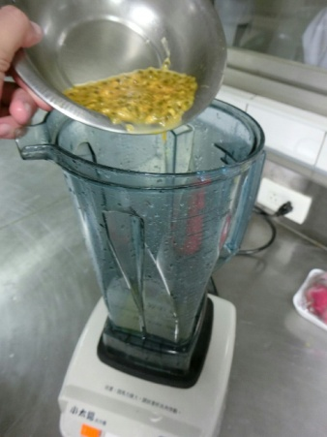
5. 將百香果到出瀝乾 | 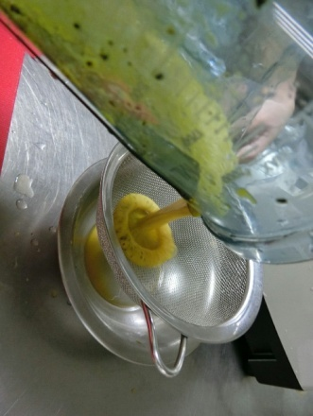 | 6.將百香果汁加入白巧克力 | 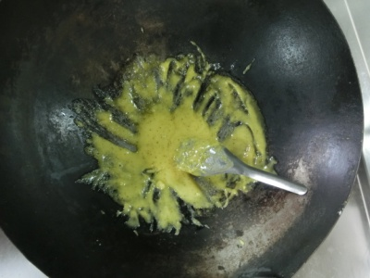
7.將奶油室溫溶化加入砂糖 |  | 8.加入麵粉
9.加入牛奶 |  | 11.成麵糊即可
12.將麵糊到進蛋糕模中 |  | 13.完成圖
14  將蓋子蓋上  進入烤箱  170/170烤30分 |  | .15.將球裝蛋糕取出
16.外皮裹上百香果巧克力醬 | 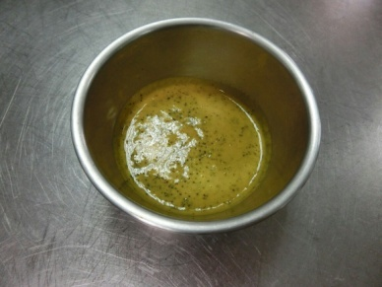 | 17.棒蛋糕成品圖 | 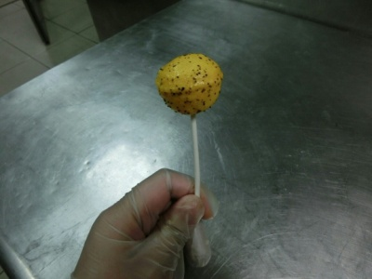
圖4 本專題自製製作圖解
資料來源：本專題整理

實作次數 | 成品圖 | 實作結果、討論與改善方式
第一次  實作 | 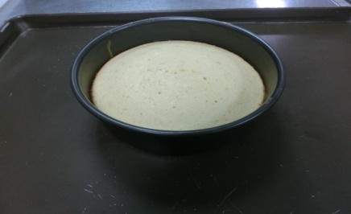 | 蛋糕很可惜，因為沒有熟後來發現是時間上的問題，所以蛋糕要烤30分鐘才會熟，百香果醬還滿成功的  火龍果的醬還是調不好  會再改良。
第二次  實作 | 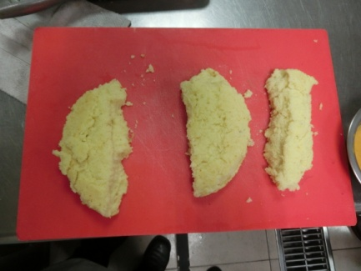 | 拿出的蛋糕體還是沒熟，導致蛋糕取出時碎掉後來我們有討論，改成用模型來做改善大小問題
第三次  實作 | 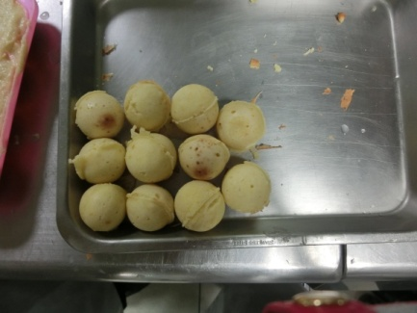 | 這次已改用模具烤的蛋糕非常成功大小也一致百香果醬也成功酸甜度都很好整體來說很成功
第四次  實作 | 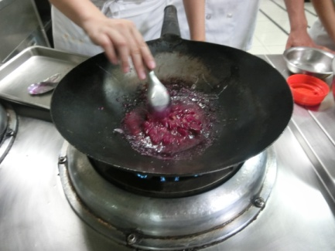 | 火龍果醬大致上到已經調好味道了只要再稍微改一下最後在加上裝飾杏仁角增加風味
第五次  實作 | 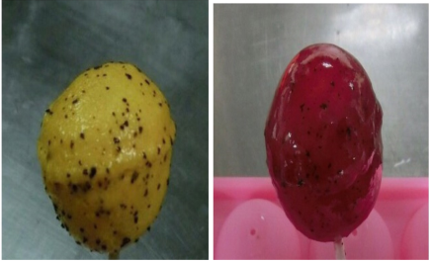 | 這次的成品與外觀還可以，但久了火龍果導致火龍果口感不好

一、百龍棒蛋糕正式問卷
本組將此產品，以產品匿名的方式，設計此正式問卷，內容共分成二部份，第一部份為受訪者之基本資料；第二部份測量受訪者對本專題產品的滿意度及接受度；及各種顏色的感官品評程度和購買意願。
高英工商 餐管科 第10組 組長:曾湘庭 指導老師:莫如齊

第一部分：基本資料
1.性別：男生女生
第二部分：受訪者對本專題產品的滿意度、接受度，及對各種顏色的感官品評程度和購買意願
 | 產品A(火龍果) |  |  |  |  | 產品B(百香果)
項目 | 非常喜歡 | 喜歡 | 尚可 | 不喜歡 | 非常不喜歡 | 非常喜歡 | 喜歡 | 尚可 | 不喜歡 | 非常不喜歡
色澤
香氣
風味
口感
外觀
1.請問何種口味最吸引您，讓您吃了還想再吃？產品Ａ產品Ｂ
2.您願意購買編號ＡＢ哪一種產品？產品Ａ產品Ｂ
為什麼?_____________________________________________________
3.您覺得AB成絣分別加了何種特殊食材？
產品A: 火龍果紅甜椒草莓紅石榴
產品B: :百香果芒果南瓜黃甜椒
4.請問您覺得本產品適合當作送禮給親友？產品Ａ產品Ｂ
為什麼?______________________________________________________
5.請您寫出對本產品的意見:

二、資料分析
- 評分標準
本專題品評方法填寫問卷，以百龍棒蛋糕樣品於品嘗後，
依以下所列數字寫下對該樣品之感官特性接受程度，評分標準如下:
項目 | 非常不喜歡 | 不喜歡 | 尚可 | 喜歡 | 非常喜歡
得分 | 1分 | 2分 | 3分 | 4分 | 5分

- 感官品評描述分析
專題發放的問卷共有100份，受訪者利用感官品評法來完成本 產品的品評並填寫問卷；其中男性有50人、女性有50人，我們將問卷整理並統計分析出如表
表4-2感官品評之描述分析表(整體)
 | 產品A |  |  | 產品B
項目 | 得分 | 百分比 | 平均分 | 得分 | 百分比 | 平均分
色澤 | 416 | 83.2% | 4.16 | 438 | 87.6% | 4.38
香氣 | 408 | 81.6% | 4.08 | 444 | 88.8% | 4.44
風味 | 427 | 85.4% | 4.27 | 436 | 87.2% | 4.36
口感 | 422 | 84.4% | 4.22 | 433 | 86.6% | 4.33
整體 | 422 | 84.4% | 4.22 | 439 | 87.8% | 4.39
 | 得分總平均：4.19 |  |  | 得分總平均：4.38

A火龍果 B百香果
由表得知，受訪者對產品B百香果的喜愛度較高，分析得知，因百香果的味道較香很多喜愛口感來說也比較好酸酸甜甜的口感，色澤也來的鮮艷。

表受訪者對本產品喜愛度之分析表
項目 | 男生 | 女生 | 總人數
產品A(紅龍果) | 53人 | 47人 | 100人
產品B(百香果) | 44人 | 56人 | 100人

、結論與建議

一、結論

（一）感官品評之描述分析(整體)
由表4-2、圖4-1知結論如下：
在色澤方面，以百香果口味喜愛程度較高，平均分數4.38分；
在香氣方面，以百香果口味喜愛程度較高，平均分數4.44分；
在風味方面，以百香果口味喜愛程度較高，平均分數4.36分；
在口感方面，以百香果口味喜愛程度較高，平均分數4.33分。
在整體而言，以百香果口味喜愛程度較高，平均分數4.39分。
本組師生經過討論後推論其原因發現，因百香果的味道偏酸甜有比較多人喜愛，外觀也因有籽的口感加以提升，因此不管是在香氣、風味、口感和整體而言，皆以百香果口味受喜愛程度較高。

(二)受訪者對本產品喜愛度之分析
由表4-3、圖4-2知結論如下：
在男生方面，以百香果口味喜愛程度較高，有44人；
在女生方面，以百香果口味喜愛程度較高，有56人。
在整體而言，以百香果口味喜愛程度較高，共有100人。
本組師生經過討論後推論其原因發現，因，百香果的味道偏酸甜有比較多人喜愛，外觀也因有籽的口感加以提升因此受喜愛程度較高。

(三)受訪者對本產品購買意願之分析
由表4-6、圖4-5得知結論如下：
在男生方面，以百香果口味喜愛程度較高，有44人；
在女生方面，以百香果口味喜愛程度較高，有56人。
在整體而言，以百香果口味喜愛程度較高，共有100人。
本組師生經過討論後推論其原因發現，因百香果味道、外觀比火龍果來的鮮豔味道也比較香偏酸甜，因火龍果比較沒味道所以百香果比較多人喜愛。

(一)感官品評之描述分析(整體)
由表4-2、圖4-1知結論如下：
在色澤方面，以火龍果口味喜愛程度較高，平均分數4.16分；
在香氣方面，以火龍果口味喜愛程度較高，平均分數4.08分；
在風味方面，以火龍果口味喜愛程度較高，平均分數4.27分；
在口感方面，以火龍果口味喜愛程度較高，平均分數4.22分。
在整體而言，以火龍果口味喜愛程度較高，平均分數4.3分。
本組師生經過討論後推論其原因發現，因百香果的味道偏酸甜有比較多人喜愛，外觀也因有籽的口感加以提升，因此不管是在香氣、風味、口感和整體而言，皆以百香果口味受喜愛程度較高。

(二)受訪者對本產品喜愛度之分析
由表4-3、圖4-2知結論如下：
在男生方面，以火龍果口味喜愛程度較高，有53人；
在女生方面，以火龍果口味喜愛程度較高，有47人。
在整體而言，以火龍果口味喜愛程度較高，共有100人。
本組師生經過討論後推論其原因發現，因，百香果的味道偏酸甜有比較多人喜愛，外觀也因有籽的口感加以提升因此受喜愛程度較高。

(三)受訪者對本產品購買意願之分析
由表4-6、圖4-5得知結論如下：
在男生方面，以火龍果口味喜愛程度較高，有53人；
在女生方面，以火龍果口味喜愛程度較高，有47人。
在整體而言，以火龍果口味喜愛程度較高，共有100人。
本組師生經過討論後推論其原因發現，因百香果味道、外觀比火龍果來的鮮豔味道也比較香偏酸甜，因火龍果比較沒味道所以百香果比較多人喜愛。

二、建議

（一）製作材料方面
1.本專題所製作出來的成品顏色，是利用天然百香果、火龍果的調製出我們想要的產品色澤，建議後續研究，可再多利用這類天然又養生的食材去加以變化，不僅在製作過程中可以看到成品顏色變化上的驚喜，更可讓食用者吃的健康又安心。
2.本組所使用的百香果、火龍果，都是台灣在地的農產品，建議可再嘗試添加其他農產品，使具特色之在地農產品，可以顛覆傳統的農業產品路線，創造出新的表象。

（二）製作外觀方面
本專題產品之外觀，原本是以手工方式將棒蛋糕成型，但手工大小差一大會影響口感，所以決定用圓形蛋糕模子讓成品外觀呈現不同的造型；或建議可再多嚐試改變及設計其造型，創造出更具獨特風格的新產品，並利用這獨特性吸引更多人來嘗鮮，或可成為市場的潮流及唯一性。

（三）研究範圍及對象
本專題問卷發放範圍僅限於校內餐管科學生，建議研究範圍及對象皆擴大，如此研究出的結果將更準確並更具有價值性。

三、專題製作心得

組長湘庭:

從一開始時的不懂到後來的熟悉到最後的成就感，我是組長所以會較累一點，但組員們也知道我很累所以都會一直幫助我，很謝謝他們其實一開始的蛋糕都很失敗，是後來才改成棒蛋糕，一開始的配方是用奶油乳酪將烤好的麵包撕碎再加以拌均，但是大小太不一致了會影響口感，所以改成用模子來用比較同一大小，口感也有差也比手用得來的均勻也比較不會散掉，我們的外面的醬也比較好用，學到了很多謝謝很多老師的指導也謝謝同學的幫助很開心能學到很多不會的事~

組員佳慧:

第一次嘗試專題時 我們想把青椒和奇異果融入蛋糕內，卻失敗，散發出難聞氣味。 第二次我們的想法是把蛋糕做成像棒棒糖的樣子，分為百香果和火龍果兩種口味，有好多好多次，我們沒有辦法將我們的果醬調好，沒有火龍果的味道，又或是百香果的太酸太甜，最後我們將百香果裡的巧克力不作為凝固用，而是將他用來增加甜味減少酸味。火龍果醬味道出來了，卻沒像以往的那麼有亮澤。 專題讓我們更加凝聚向心力，每個人的一點點小想法，再帶點老師們的指導，構成了我們今天的成品，即使在過程中有過爭吵，但也因為爭吵，我們的專題才會更好。

組員育珊:

剛開始做專題不是百龍棒蛋糕，是奇異椒點，奇異椒點是用奇異果與青椒、甜椒做成的蛋糕，第一次是做太失敗了，因為烤出來的蛋糕青椒味太重了，導致散發出一種很濃的味道讓人覺得很噁心。後來在網路上看到一個很特別的蛋糕，外觀就長得跟棒棒糖很像蛋是用蛋糕做成的棒棒糖，名稱就叫百龍棒蛋糕，百就是百香果選用百香果的原因是他有獨特的酸甜感<總是讓愛吃酸的人欲罷不能，讓怕酸的人又愛又恨，龍就是火龍果選用火龍果的原因是低熱量、高纖維的水果也是想減肥養顏的人最理想的水果以上兩種都做成果醬，果醬都有加入少許的白巧克力讓他有巧克力的甜味。終於實做到一個段落了，開始到各班試吃，試吃結果幾乎的評語都說好吃，但有的說太酸可能是沒有攪拌好均勻，導致有得很酸有的酸度剛好，整體來說很不錯，也結束實做課，在這過程中學很多!!!

組員郁涵:

三年級開始就忙專題的東西，要想名子和食材，如何改變創新，當然剛開始一定會有失敗，不過做到最後會很有成就感，但是在最後幾次實作時有些小小的失敗，幾乎是試兩次都烤焦，而且還有一種油味，但是我們沒有加到任何一滴油，不過還好最後試吃也完成，雖然大家都覺得百香果很酸，但評價是還可以拉~也要特別感謝組長和佳慧、育珊的幫忙，因為她們總是付出的比較多，配方要改多少也，等等步驟，而醬料都是她們去調的，他們是整組裡最辛苦的三位。而且報告WORD也要一直改PPT也是，覺得專題讓人很頭痛也讓人很欣慰。從第一次的失敗到最後的成功，而且阿，還好二年級有學烘焙，是真心的喜歡，而不是為了紙張上面的字敷衍了事，亂寫一通。其實覺得我們的產品很酷，做成棒棒糖的形狀。再加上醬汁一起吃真的是

Very good阿~

組員柏全:

在高英第三年了.....也有了專題製作這門課，剛開始真的不知道要做什麼，就做了奇異椒點，以奇異果與椒類做出蛋糕，可是多次失敗也就放棄了，或許剛開始沒抱很大的期待，光是弄PPT報告就讓人很頭痛，之後我們把奇異椒點改往百龍棒蛋糕，以百香果與火龍果調製的果醬，在烤蛋糕，考完以後打蛋糕給分解，塑造成一顆球體，後來這樣太費工，所以我們的組員很聰明的，就去買了簡單又方便好塑造球體的模子，用起來也簡易多了，再來就是調好果醬的味道，成果真的蠻不錯的，希望第一次做到最後一次的感覺真的越來越好，到了試吃時，希望能給個好評價及改善，才能有信心及改進的空間，一路來真的很有感觸，辛苦組員們細心及努力，讓這組有好成果!

參考文獻‧

Shuling Zhou( 1993) ‧巧手做蛋糕‧漢光出版社

方芍堯( 2012)‧第一次做Cakepop‧萬里機構出版有限公司

中文百科在線(2013) 下載時間:2015/12/22 http://search.zwbk.org/bk?q=%E8%9B%8B%E7%B3%95

薛聰賢(2003) ‧台灣蔬果實用百科第三輯 ‧薛聰賢出版社

下載時間:2015/12/25 http://nrch.culture.tw/twpedia.aspx?id=6045
卉子(2015) ‧吉祥之果-火龍果《火龍果健康小百科》‧羅達文創
蔡錦綿(2011)‧食物學I‧新北市：龍騰文化事業股份有限公司
李瑞宗和沈志誠(2008）‧健康蔬果世界觀‧國立台灣科學教育館
李美玲(2011)‧生機全書‧積木文化出版社
吳日杉和孫靖玲(2010)‧烘培丙級技術檢定演練‧廣懋圖書股份有限公司
何錦雲(2007)‧圖解食物營養素‧蘋果屋出版社
謝佳玲(2012)‧吃對蔬食，當能不生病‧藥日本堂(2012)

